**22.02.**

**Приближенные значения чисел. Округление чисел.**

1. Посмотрите следующий видео урок.

|  |  |
| --- | --- |
| Приближенные значения чисел. Округление чисел | <https://infourok.ru/videouroki/2940> |

1. Ответьте на вопросы:

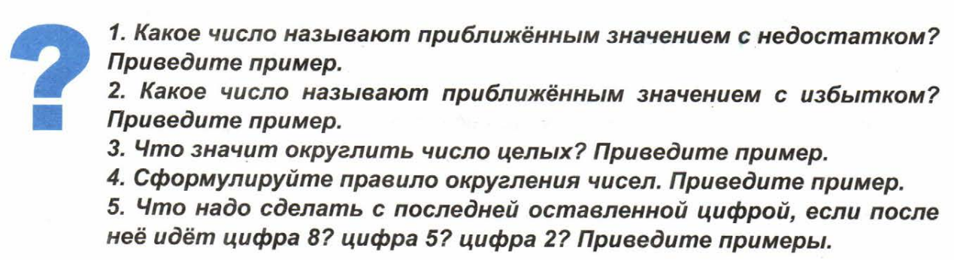

**Задание 1. (устно)**

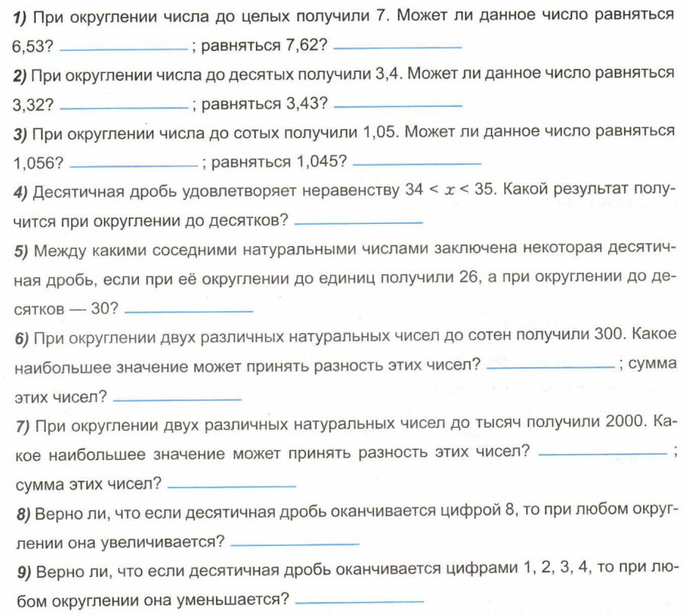

***Следующие задания выполните письменно в тетради.***

**Задание 2.**

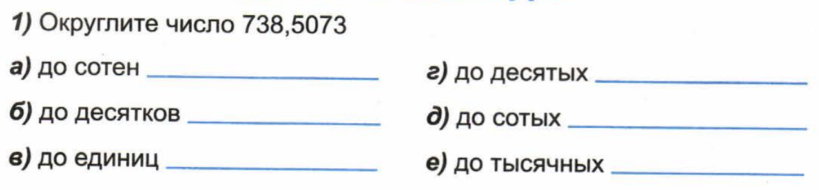

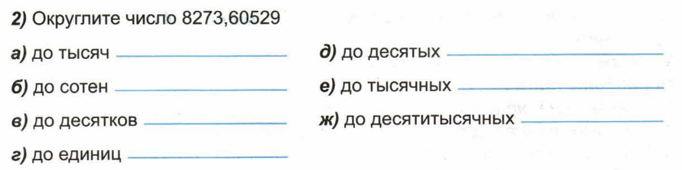

|  |  |
| --- | --- |
| **Задание 3.** | **Задание 4.** |